**Ηλεκτρονική διαδικασία καταχώρησης Σύμβασης Απασχόλησης μέσω WebresCom**

## Γενικά

Η ονομαστική κατάσταση αποτελεί αίτημα προς τη ΜΟΔΥ ΕΛΚΕ για την απασχόληση τακτικού και έκτακτου προσωπικού στα πλαίσια των έργων. Στο παρόν κείμενο περιγράφονται αναλυτικά οι οδηγίες για την **ηλεκτρονική υποβολή μιας Ονομαστικής κατάστασης απασχολούμενων** στις κατηγορίες

* Πανεπιστημιακών & Δημοσίων Υπαλλήλων
* Με ανάθεση έργου

χρησιμοποιώντας την εφαρμογή **«Καταχώρηση σύμβασης» τ**ων ηλεκτρονικών υπηρεσιών του **webresCom**. Μια ονομαστική κατάσταση δύναται να περιλαμβάνει **παραπάνω από μια συμβάσεις** απασχολούμενων στην ίδια όμως κατηγορία σύμβασης.

Ονομαστική κατάσταση έχει δικαίωμα να υποβάλει ο Επιστημονικός Υπεύθυνος του έργου, ενώ οι **εξουσιοδοτημένοι**, από τον Επιστημονικό Υπεύθυνο **συνεργάτες** έχουν τη δυνατότητα της συμπλήρωσης και προσωρινής αποθήκευσής τους σε κατάσταση «Αναμονή Έγκρισης από τον ΕΥ». Η οριστική υποβολή των αιτημάτων, που καταχωρούνται από συνεργάτη, πραγματοποιείται μόνο με την **έγκριση (υποβολή) από τον Επιστημονικό Υπεύθυνο**. Η βεβαιωμένη είσοδος στο ηλεκτρονικό σύστημα με προσωπικούς κωδικούς εισόδου του κάθε χρήστη αντικαθιστά τον λόγο της υπογραφής του.

Η ονομαστική κατάσταση που υποβάλλεται από τον ΕΥ υπόκειται σε ελέγχους επιλεξιμότητας και νομιμότητας τόσο κατά την καταχώρηση στο πληροφοριακό σύστημα αλλά και σε 2ο στάδιο από τους υπαλλήλους της ΜΟΔΥ ΕΛΚΕ. **Βασικές προϋποθέσεις** για την επιτυχή καταχώρηση και τελική έγκριση αποτελούν

* **η ορθή συμπλήρωση** των απαιτούμενων πεδίων της ονομαστικής κατάστασης,
* **η ύπαρξη υπολοίπου ποσού** στην κατηγορία δαπάνης του συνολικού προϋπολογισμού και αντίστοιχα στην ερευνητική ομάδα που συνδέεται η σύμβαση (όταν απαιτείται),
* η **ύπαρξη ετήσιου προϋπολογισμού** στο έργο
* η επισύναψη του συνόλου των **απαραίτητων δικαιολογητικών** ανά απασχολούμενο,
* η **πληρότητα των προσωπικών στοιχείων** του απασχολούμενου στο πληροφοριακό σύστημα και
* η **εφαρμογή των διαδικασιών επιλογής προσωπικού** όπως καθορίζονται οι κανόνες χρηματοδότησης του πλαισίου και από τον Ν.4957/2022, όπως τροποποιήθηκε και ισχύει.

Τα **έγγραφα** που πρέπει να επισυναφθούν στην ονομαστική κατάσταση αφορούν

* την **τεκμηρίωση της επιλογής** του συμβαλλόμενου (παράρτημα Ι) και
* τα **δικαιολογητικά** σύναψης σύμβασης τα οποία διαφοροποιούνται ανάλογα με την ιδιότητα του κάθε συμβαλλόμενου (παράρτημα ΙΙ).

Σύμφωνα με το Ν.4957/2022, όπως τροποποιήθηκε και ισχύει, η **επιλογή του έκτακτου προσωπικού** (με ανάθεση έργου ή υποτροφία) πραγματοποιείται είτε

1. **μετά από πρόσκληση εκδήλωσης ενδιαφέροντος ή**
2. **εισήγηση του Επιστημονικού Υπεύθυνου ή**
3. **απόφαση του αρμοδίου οργάνου του Ιδρύματος**

ανάλογα με τους κανόνες διαχείρισης που ορίζει το πλαίσιο χρηματοδότησης κάθε έργου. Στις περιπτώσεις έργων που διενεργείται πρόσκληση εκδήλωσης ενδιαφέροντος για το έκτακτο προσωπικό, διότι απαιτούνται διαδικασίες δημοσιότητας με βάση το κανονιστικό πλαίσιο του Φορέα Χρηματοδότησης, ο συμβαλλόμενος **εμφανίζεται στην ερευνητική ομάδα** (Μενού Αριστερά Παρακολούθηση έργων/Ερευνητικές ομάδες) η οποία απαραιτήτως συνδέεται με τη ονομαστική. Διαφορετικά, στην ονομαστική **επισυνάπτονται είτε το εισηγητικό έγγραφο** για την έγκριση της απασχόλησης από τον Ε.Υ, με τους λόγους επιλογής **είτε η απόφαση του αρμοδίου οργάνου του Ιδρύματος** (έργα ΚΕΔΙΒΙΜ και ΠΜΣ, ακαδημαϊκοί υπότροφοι).

Μετά τον έλεγχο η ονομαστική κατάσταση εντάσσεται στα θέματα της **Συνεδρίασης** του Επταμελούς Οργάνου της Επιτροπής Ερευνών και εφόσον **εγκριθεί** από το όργανο, η κάθε **Απόφαση για Απασχόληση υπογράφεται από τον Πρόεδρο** της Επιτροπής και αναρτάται στη **Διαύγεια** την επομένη της Συνεδρίασης.

Η ημερομηνία υπογραφής της σύμβασης και από τα δύο μέρη αποτελεί την ουσιαστική ημερομηνία έναρξης της απασχόλησης. Μέσα από αυτοματοποιημένη διαδικασία ο απασχολούμενος ενημερώνεται ότι οφείλει να **υπογράψει ψηφιακά** τη σύμβαση απασχόλησης **πριν την έναρξη της απασχόλησης** που αναφέρεται στη σύμβαση, προσκομίζοντας στην ΜΟΔΥ και τα σχετικά δικαιολογητικά (όταν απαιτούνται).

## Σύνδεση στην υπηρεσία

* 1. Είσοδος στην Ηλεκτρονική Παρακολούθηση Έργων μέσω της [ιστοσελίδας του ΕΛΚΕ](https://webrescom.elke.aua.gr/Login.aspx?ReturnUrl=%2f)
  2. Σύνδεση στην υπηρεσία με τα προσωπικά στοιχεία σύνδεσης (Username-Password) είτε του Επιστημονικού Υπευθύνου είτε του εξουσιοδοτημένου συνεργάτη.

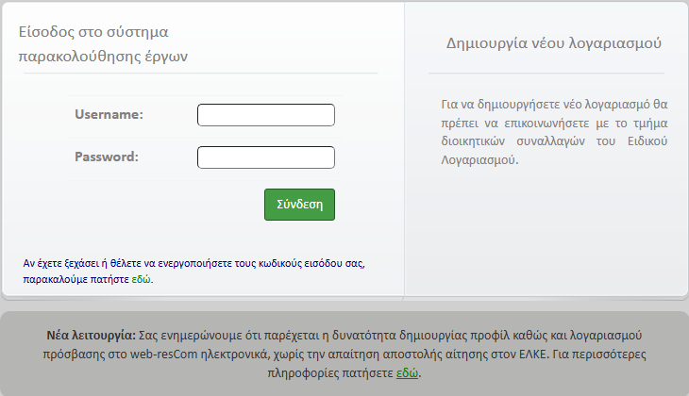

**Εικόνα 1. Είσοδος στις Ηλεκτρονικές Υπηρεσίες του Ειδικού Λογαριασμού Κονδυλίων Έρευνας ΓΠΑ**

* 1. Επιτυχής είσοδος στις Ηλεκτρονικές Υπηρεσίες του ΕΛΚΕ ΓΠΑ. Πάνω δεξιά εμφανίζεται το ονοματεπώνυμό του χρήστη.

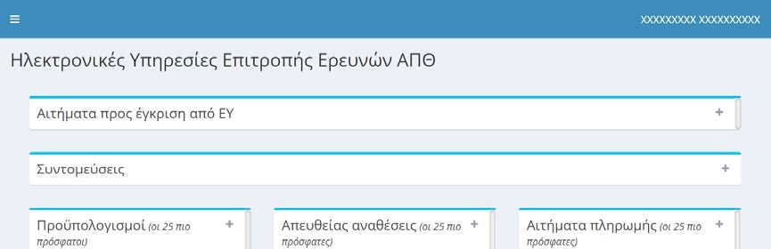

**Εικόνα 2. Είσοδος στην Ηλεκτρονική Παρακολούθηση Έργων**

## Ηλεκτρονική υποβολή «Ονομαστικής κατάστασης»

Η εισαγωγή στο σύστημα «Ονομαστική Κατάσταση» μπορεί να γίνει με δύο τρόπους:

**α.** από το Μενού αριστερά Ηλεκτρονικές Υπηρεσίες>Καταχώρηση συμβάσεων > Καταχώρηση σύμβασης.

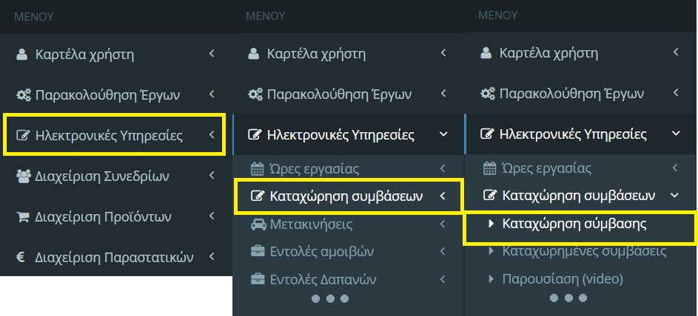

**β.** Από την Συντόμευση «Καταχώρηση συμβάσεων»

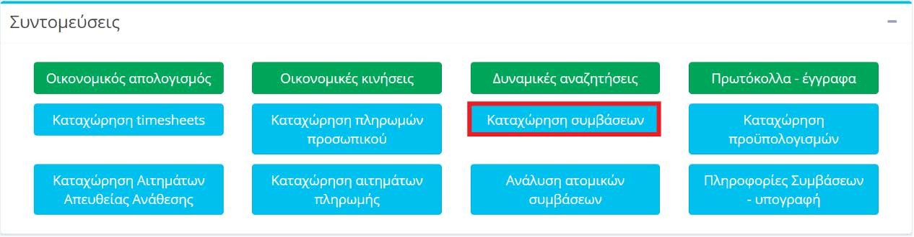

Κάθε καταχώρηση Σύμβασης σε μια ονομαστική κατάσταση περιλαμβάνει τρία στάδια

* Επιλογή έργου και εργαζόμενου
* Τύπος και κατηγορία σύμβασης
* Στοιχεία σύμβασης

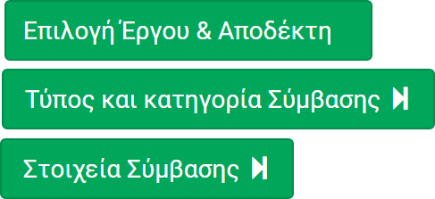

Με τη συμπλήρωση των υποχρεωτικών πεδίων σε ένα στάδιο ενεργοποιείται το πλήκτρο μετάβασης στο επόμενο στάδιο ενώ ο χρήστης μπορεί να επιλέξει την επιστροφή σε προηγούμενο στάδιο.

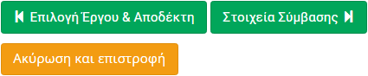

## Επιλογή Έργου και αποδέκτη

* + 1. **Επιλογή Έργου**

Ο χρήστης επιλέγει το έργο για το οποίο επιθυμεί να καταχωρήσει σύμβαση σε εργαζόμενους από την αναπτυσσόμενη λίστα των έργων που βρίσκονται είτε σε κατάσταση «Κίνηση» (συμπεριλαμβάνονται και τα έργα που βρίσκονται σε οικονομική παράταση) είτε «Αναμονή».

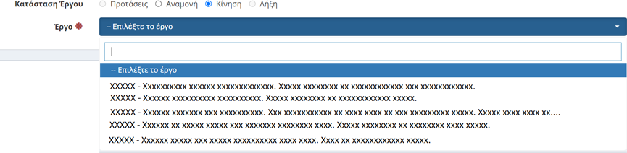

## Επιλογή Εργαζομένου

Το σύστημα παρέχει τη δυνατότητα, η επιλογή του απασχολούμενου να πραγματοποιηθεί ευκολότερα αν έχει ήδη σύμβαση στο επιλεγμένο έργο, οπότε ο χρήστης αφού επιλέξει το πεδίο «**Ο εργαζόμενος έχει δουλέψει στο επιλεγμένο έργο»** αναζητά το φυσικό πρόσωπο στην αναπτυσσόμενη λίστα των απασχολούμενων στο έργο. Εναλλακτικά, εάν ο εργαζόμενος συμμετέχει σε άλλα έργα τα οποία διαχειρίζεται ο χρήστης είτε ως ΕΥ είτε ως Συνεργάτης, τότε μπορεί να αξιοποιήσει την επιλογή «**Ο εργαζόμενος έχει δουλέψει σε έργο σας**» και θα τον αναζητήσει γράφοντας γράμματα από το επίθετο του έως όσου εμφανιστεί στη λίστα.

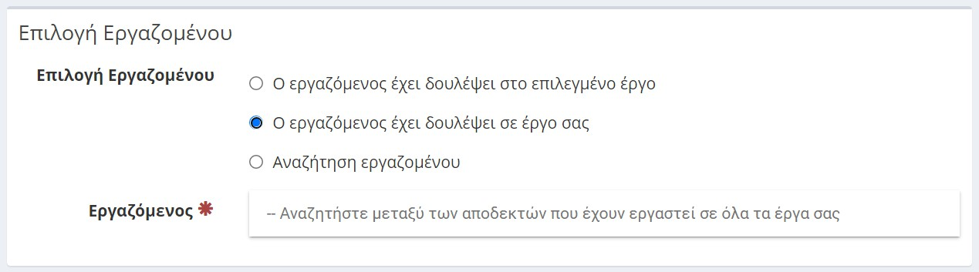

Σε κάθε άλλη περίπτωση ο χρήστης θα πρέπει να αναζητήσει τον αποδέκτη στη βάση δεδομένων του ΕΛΚΕ, προσδιορίζοντας την υπηκοότητά του και πατώντας «Αναζήτηση» αφού συμπληρωθούν υποχρεωτικά :

* + - * Το επίθετο και αρχικά γράμματα από το όνομα
      * Το ΑΦΜ
      * Το ΑΜΚΑ

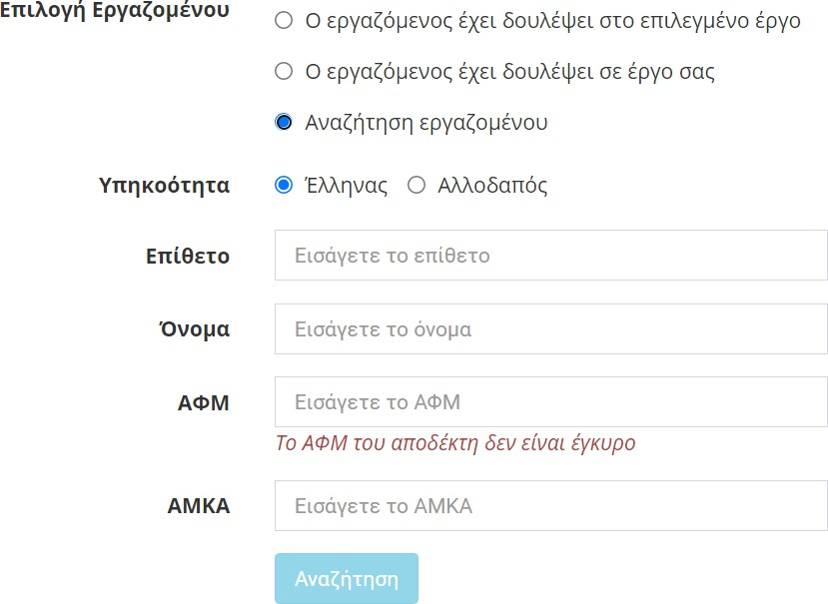

Ειδικά όταν η αναζήτηση πραγματοποιηθεί με το επίθετο και το όνομα ενδεχομένως, τα στοιχεία που συμπληρώθηκαν να μην είναι αρκετά και να προκύψουν παραπάνω από ένας αποδέκτες από τη βάση δεδομένων του πληροφοριακού συστήματος. Τότε θα πρέπει να συμπληρωθούν περισσότερα ορίσματα αναζήτησης για να βρεθεί ο σωστός αποδέκτης.

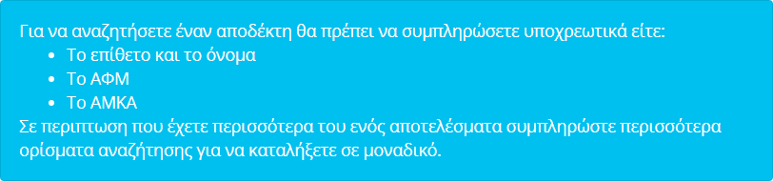

Εάν το φυσικό πρόσωπο δεν είχε πρότερη συναλλαγή με τον ΕΛΚΕ, ενδεχομένως τα στοιχεία του να μην υπάρχουν στη βάση δεδομένων του πληροφοριακού συστήματος. Επιβεβαιώστε κάνοντας αναζήτηση με το ΑΦΜ πριν δημιουργήσετε νέο προφίλ για τον αποδέκτη.

Η **δημιουργία νέας καρτέλας προσώπου** στη βάση δεδομένων του πληροφοριακού συστήματος μπορεί να γίνει ηλεκτρονικά στην διεύθυνση [https://webrescom.elke.aua.gr/createPass.aspx](https://webrescom.elke.aua.gr/createPass.aspx%20) από ίδιο το φυσικό πρόσωπο, εφόσον διαθέτει ελληνικό ΑΦΜ και ΑΜΚΑ και αφού επισυνάψει α)φωτοτυπία της ταυτότητας του και από τις δυο όψεις, β) το ([έντυπο 34](https://www.elke.aua.gr/entypa/entypa-elke/) Δήλωση Τραπεζικού Λογαριασμού) για ταυτοποίηση του τραπεζικού λογαριασμού του και γ) αποδεικτικό του τραπεζικού λογαριασμού του φυσικού προσώπου.

Με την ενημέρωση από το σύστημα ότι ο αποδέκτης βρέθηκε, ενεργοποιείται το επόμενο βήμα της καταχώρησης της σύμβασης στο οποίο θα επιλέξει τον τύπο και την κατηγορία αυτής.

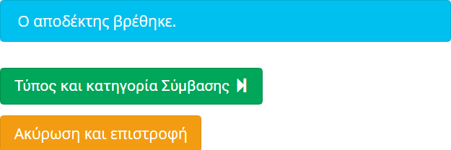

**Προσοχή! Δεν είναι δυνατή η υποβολή ονομαστικής όταν τα προσωπικά στοιχεία** του αποδέκτη-απασχολούμενου που διατηρούνται στη βάση δεδομένων του ΕΛΚΕ **παρουσιάζουν ελλείψεις** (πχ Πατρώνυμο, Μητρώνυμο, Αρ. Αστ. Ταυτότητας, ΑΜΚΑ, αριθμός Τραπεζικού Λογαριασμού, Δ.Ο.Υ. ταχ. διεύθυνση και email αποδέκτη).

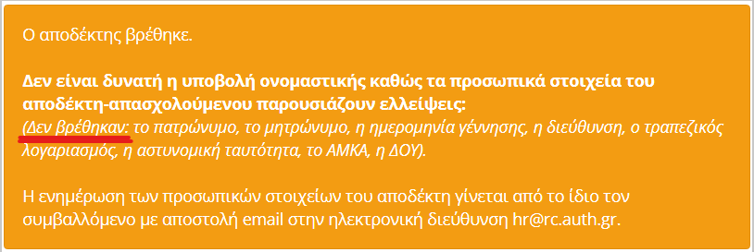

Η ενημέρωση των προσωπικών στοιχείων του αποδέκτη γίνεται από το ίδιο το φυσικό πρόσωπο με αποστολή email στην ηλεκτρονική διεύθυνση elke@aua.gr . Για την ενημέρωση του ΤΛ απαραίτητο είναι το έντυπο [έντυπο 34](https://www.elke.aua.gr/entypa/entypa-elke/)  και το αποδεικτικό του τραπεζικού λογαριασμού

Οι ελλείψεις σε προσωπικά στοιχεία στην κάρτα του αποδέκτη αποτυπώνονται στο παραπάνω μήνυμα αλλά και στο **«Εμφάνιση Προβλημάτων»** κατά το τρίτο στάδιο «Στοιχεία Σύμβασης» ενώ αποτρέπεται η καταχώρηση της Σύμβασης.

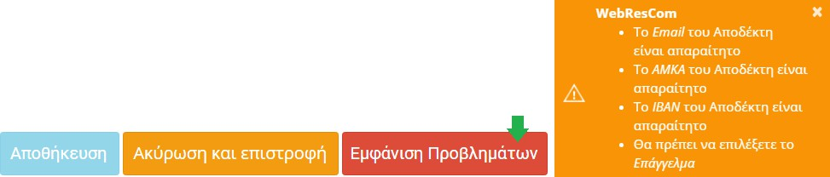

## Τύπος και κατηγορία Σύμβασης

Στο πάνω μέρος της σελίδας εμφανίζονται τα στοιχεία του επιλεγμένου έργου και του επιλεγμένου αποδέκτη.

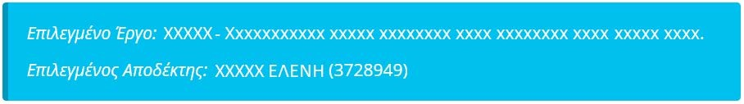

## Κατηγορία Ονομαστικής Κατάστασης

Η επιλογή της **κατηγορίας της ονομαστικής κατάστασης** γίνεται ανάλογα με τη σχέση του Συμβαλλόμενου με το Ίδρυμα και με το είδος της σύμβασης. Όταν δεν έχει προβλεφθεί αντίστοιχη κατηγορία δαπάνης στον συνολικό προϋπολογισμό του έργου τα αντίστοιχα πεδία της Κατηγορίας Ονομαστικής Κατάστασης εμφανίζονται απενεργοποιημένα.

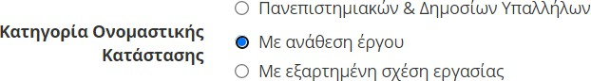

**Πανεπιστημιακοί:** Ο συμβαλλόμενος ανήκει στο **μόνιμο προσωπικό του Ιδρύματος** (μέλη ΔΕΠ, ΕΔΙΠ, ΕΤΕΠ, ΕΕΠ, Μόνιμοι, ΙΔΑΧ ) **ή** είναι **μέλος ΔΕΠ άλλου Ιδρύματος** και θα απασχοληθεί με σύμβαση πρόσθετης απασχόλησης.

**Με ανάθεση έργου:** Ο συμβαλλόμενος ανήκει στο **έκτακτο προσωπικό** του Ιδρύματος και θα απασχοληθεί με **σύμβαση έργου ή σύμβαση υποτροφίας**.

## Πρωτόκολλο Πρακτικού Επιλογής

Συμπληρώνοντας δυο αριθμούς στο πεδίο «**Πρωτόκολλο Πρακτικού Επιλογής**» εμφανίζεται λίστα με τα πρωτόκολλα των πρακτικών επιλογής προσωπικού κατόπιν πρόσκλησης στην περιγραφή των οποίων αναφέρεται το όνομα ή ο αρ. πρωτ. της αίτησης του φυσικού προσώπου που προέκυψε από αυτήν.

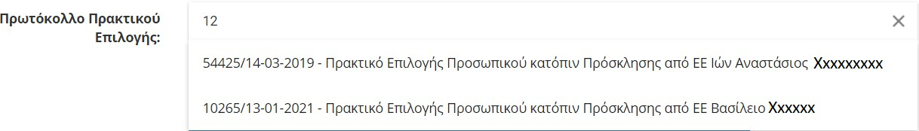

Συμπληρώνεται ο αρ. πρωτ. του πρακτικού επιλογής προσωπικού για να διασφαλιστεί η διαδικασία της δημοσιότητας κατά την προκήρυξη θέσεων εργασίας τρίτων, όταν απαιτείται είτε από τον φορέα χρηματοδότησης ή από τη φύση της σύμβασης (πχ υποτροφίες).

Σε κάθε περίπτωση από το Μενού Αριστερά Παρακολούθηση έργων/Πρωτόκολλα Έργων - Έγγραφα) προσδιορίζοντας το έργο και την κατηγορία πρωτοκόλλου «Πρακτικό Επιλογής Προσωπικού (Σ)» εμφανίζονται τα εισερχόμενα και εξερχόμενα πρωτοκόλλα επιλογής προσωπικού.

## Τύπος Σύμβασης

Με την επιλογή της κατηγορία Ονομαστικής Κατάστασης (Πανεπιστημιακών, Έργου) εμφανίζεται αναπτυσσόμενη λίστα με τους επιμέρους τύπους των συμβάσεων που σχετίζονται με την κατηγορία της σύμβασης.

Για την επιλογή του επιμέρους τύπου της σύμβασης λαμβάνονται υπόψη πολλαπλοί παράμετροι

* + - * το αν αποτελεί σύμβαση υποτροφίας ή έργου (δεδομένου ότι δεν υπάρχει περιορισμός από το πλαίσιο χρηματοδότησης του έργου) κ.α.
      * η προέλευση χρηματοδότησης του έργου (πχ υποχρέωση απόδοσης ΦΠΑ ή απαλλαγή ΦΠΑ σε αμοιβές τρίτων κλπ )
      * η ιδιότητα του Συμβαλλόμενου (Ελεύθερος επαγγελματίας ή μη υπόχρεος απεικόνισης συναλλαγών),
      * η πρόθεση του Συμβαλλόμενου για «υπαγωγή στην παράγραφο 9 του άρθρου 39 του Ν.4387/2016»
      * ο ασφαλιστικός φορέας του Συμβαλλόμενου
      * Η υπαγωγή/καθεστώς ΦΠΑ (ελεύθερος επαγγελματίας με απαλλασσόμενο ΦΠΑ λόγω μικρής επιχείρησης ή υπαγωγή ΦΠΑ ΟΧΙ λόγω παροχής εκπαίδευσης ή απαλλασσόμενου ΦΠΑ λόγω χρηματοδότησης έργου από την Ευρωπαϊκή Επιτροπή)

Η επιλογή του σωστού τύπου Σύμβασης είναι καίριας σημασίας γιατί καθορίζει το παραστατικό πληρωμής, τις κρατήσεις που θα γίνουν και προσδιορίζονται τα απαιτούμενα δικαιολογητικά που οφείλει να προσκομίσει ο ΕΥ .

.

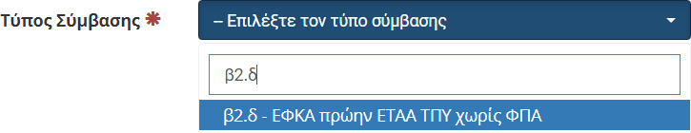

## Ειδικότητα Ασφαλισμένου ΙΚΑ

Εφόσον σύμφωνα με τον τύπο σύμβασης που επιλέχθηκε στο προηγούμενο πεδίο ο συμβαλλόμενος υπάγεται στην παράγραφο 9 του άρθρου 39 του Ν.4387/2016 τότε εμφανίζεται το πεδίο «Ειδικότητα Ασφαλισμένου ΙΚΑ».

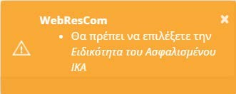

Εμφανίζεται μόνο μια επιλογή η οποία εξαρτάται από το ταμείο ασφάλισης (το οποίο έχει συμπεριληφθεί στον τύπο της Σύμβασης).

Μόνο στους τύπους συμβάσεων που αφορούν Αμειβόμενους με Τιμολόγιο Λήψης Υπηρεσιών (ΤΛΥ) ο χρήστης θα κληθεί να επιλέξει από τις παρακάτω επιλογές ανάλογα με τη διάρκεια της σύμβασης.

κωδ. 1061 - ….. με Σύμβαση διάρκειας μέχρι ένα μήνα με καθορισμένο αριθμό ημερών, κωδ. 1065 - ……… με Σύμβαση διάρκειας μεγαλύτερη του ενός μήνα

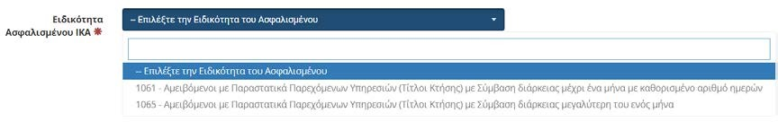

## Κατηγορία Δαπάνης

Ο χρήστης επιλέγει προσεκτικά από την αναπτυσσόμενη λίστα την κατηγορία δαπάνης του συνολικού προϋπολογισμού του έργου από την οποία θα δεσμευτεί το ποσό της σύμβασης του απασχολούμενου.

Η κατηγορία δαπάνης μπορεί να διαφοροποιείται ως προς τη **βασική κατηγορία** του φορέα χρηματοδότησης.

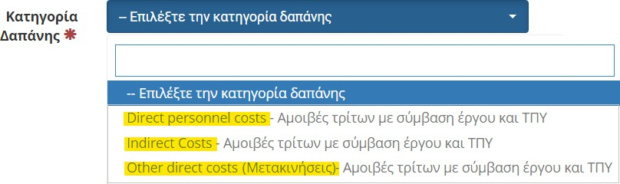

Συνήθως όμως διαφοροποιείται ανάλογα με την ιδιότητα του απασχολούμενου. Η επιλεγμένη κατηγορία δαπάνης πρέπει να έχει τον ίδιο κωδικό λογιστικής φορέα με την **αντίστοιχη κατηγορία ΓΛΚ** που ορίζεται από τον **τύπο της σύμβασης**.

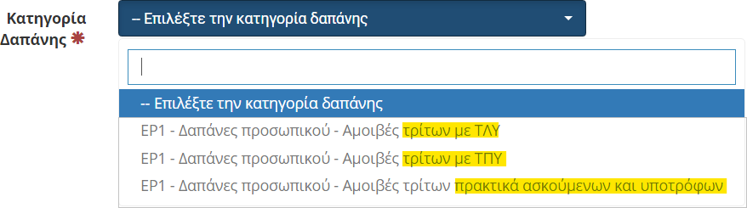

Δηλαδή εφόσον ο απασχολούμενος είναι Ελεύθερος επαγγελματίας και επιλεγεί τύπος σύμβασης β1.α, ο χρήστης υποχρεούται να επιλέξει κατηγορία δαπάνης στην οποία το παραστατικό πληρωμής να είναι Τιμολόγιο Παροχής Υπηρεσιών

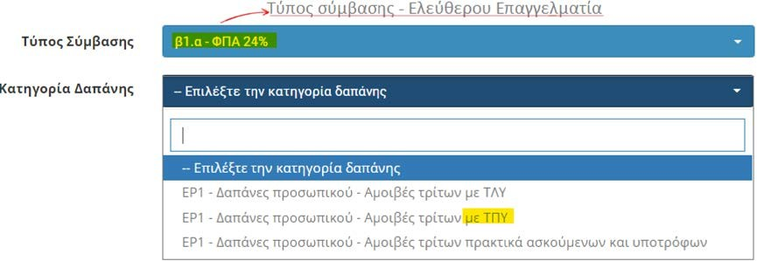

Ο χρήστης αφού απαντήσει σε ερωτήσεις σχετικές με την ιδιότητα του συμβαλλόμενου και την προέλευση του έργου το σύστημα θα του προτείνει τον σωστό τύπο σύμβασης. Στην επόμενη γραμμή δίδεται η πληροφορία της κατηγορίας ΓΛΚ, η περιγραφή της οποίας συμπεριλαμβάνεται στη Κατηγορία δαπάνης του συνολικού προϋπολογισμού.

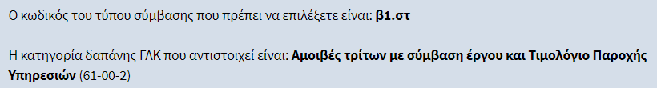

Κατά την καταχώρηση νέας σύμβασης διενεργείται πλήθος ελέγχων. Παραδείγματος χάρη διενεργείται έλεγχος ότι η επιλεγμένη κατηγορία δαπάνης έχει τον ίδιο κωδικό λογιστικής φορέα με την αντίστοιχη κατηγορία ΓΛΚ που ορίζεται από τον τύπο της σύμβασης και αυτών που έχει εισαχθεί στην καρτέλα της Ερευνητικής Ομάδας.

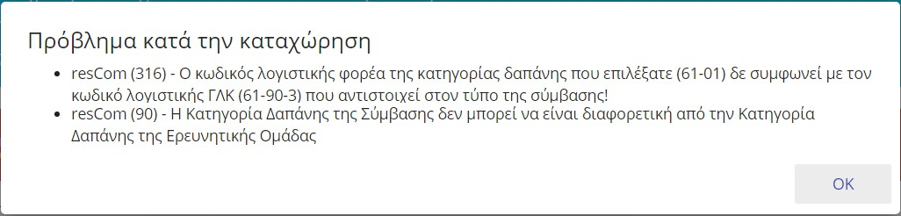

Αλλά βασικότερος όλων των ελέγχων είναι ο **έλεγχος υπέρβασης προϋπολογισμού** τόσο σε επίπεδο **ερευνητικής ομάδας** όσο και σε επίπεδο **συνολικού προϋπολογισμού** (υπέρβαση στην συγκεκριμένη κατηγορία δαπάνης του τελευταίου εγκεκριμένου συνολικού προϋπολογισμού του έργου).

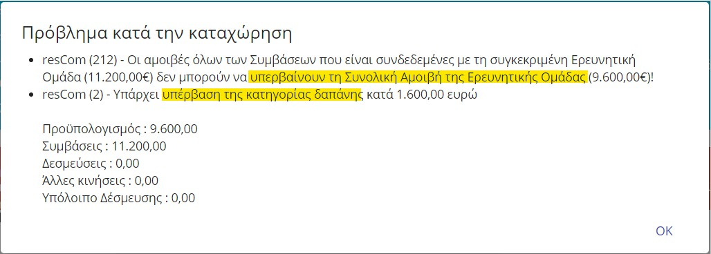

## Ερευνητική Ομάδα

**Είναι υποχρεωτικό εφόσον στο έργο έχει καταχωρηθεί ερευνητική ομάδα** (περιπτώσεις έργων που απαιτούνται διαδικασίες δημοσιότητας με βάση το κανονιστικό πλαίσιο του Φορέα Χρηματοδότησης ή προγράμματα κλινικών μελετών) υποχρεωτικά ο χρήστης επιλέγει τη θέση εργασίας που εμφανίζει όνομα του, διαφορετικά η καταχώρηση θα είναι προβληματική. Με τη χρήση της ερευνητικής ομάδας διασφαλίζονται οι συνθήκες που ορίζονται από το τεχνικό παράρτημα του έργου για την απασχόληση, δεδομένου ότι δεν

καταχωρούνται συμβάσεις πέραν του προϋπολογισμού που έχει οριστεί στην ερευνητική ομάδα.

Ο χρήστης **επιλέγει τη θέση εργασίας με βάση το όνομα του απασχολούμενου** που έχει επιλεγεί ή οριστεί στη θέση το οποίο εμφανίζεται μετά την ιδιότητα με την οποίο συμμετέχει στο έργο.

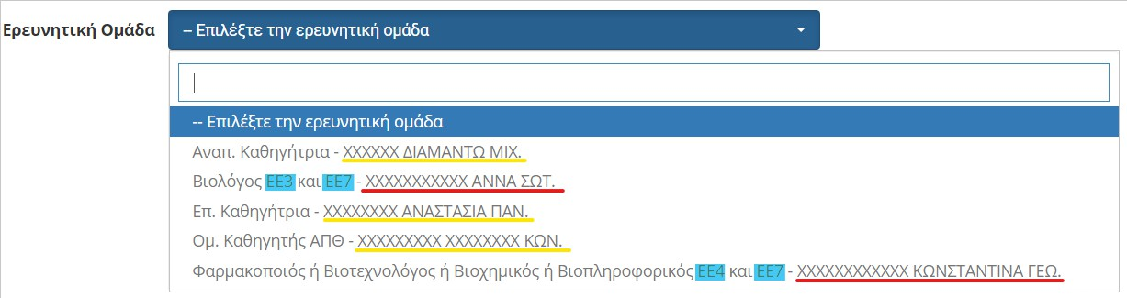

**.**

Επιπλέον, οι θέσεις εργασίας στις Ερευνητικές ομάδες στα **έργα Erasmus+** αφορούν σε

**κατηγορίες /ειδικότητες** χωρίς ονόματα (πχ Researchers/Trainers/Teachers, Technicians κ.α.)

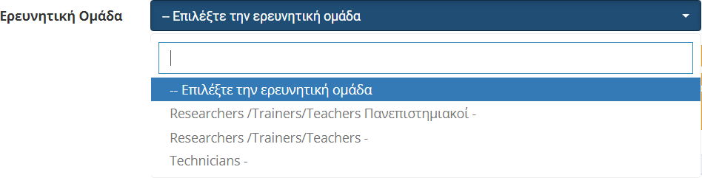

## Πακέτα εργασίας

Για τα έργα στα οποία η απασχόληση δεν σχετίζεται με χωριστές ενότητες εργασίας και τα παραδοτέα αυτών, ο χρήστης προχωρά στο επόμενο βήμα για να συμπληρώσει τα στοιχεία της Σύμβασης.

Σε κάθε σύμβαση μπορούν προστεθούν **περισσότερες από μια ενότητες και ανά ενότητα περισσότερα από ένα παραδοτέα αντίστοιχα**. Η προσθήκη των ενοτήτων εργασίας και των παραδοτέων πραγματοποιείται επιλέγοντας τη σχετική ενότητα από τη πρώτη λίστα και κατόπιν από τη δεύτερη λίστα (παραδοτέων της σχετικής ενότητας) επιλέγεται το σχετικό παραδοτέο και κατόπιν **«Προσθήκη Παραδοτέου»**. Αντίστοιχα επιλέγεται το επόμενο σχετικό παραδοτέο της ενότητας και ξανά **«Προσθήκη Παραδοτέου»**. Η διαδικασία επαναλαμβάνεται με την επιλογή νέας ενότητας στην πρώτη λίστα και την προσθήκη παραδοτέων από τη δεύτερη λίστα. Η διαδικασία ολοκληρώνονται με την προσθήκη όλων των παραδοτέων του έργου στα οποία θα συνεισφέρει ο συμβαλλόμενος για τη συγκεκριμένη απασχόληση.

Η επιλογή των ενοτήτων εργασίας και των παραδοτέων στα οποία θα συμμετέχει ο απασχολούμενος θα πρέπει να συμβαδίζει με

* + - * την **ειδικότερη απασχόληση** του συμβαλλόμενου στο έργο
      * τα **αναφερόμενα στο Τεχνικό παράρτημα** ή την Αυτεπιστασία του έργου, ποιοτικά (πακέτα και παραδοτέα που συμμετέχει το ίδρυμα και χρονική διάρκεια αυτών) και ποσοτικά (πρόβλεψη ανθρωπομηνών ανά πακέτο εργασίας) όπως αυτό έχει εγκριθεί από τον ΦΧ
      * την **πρόσκληση εκδήλωσης ενδιαφέροντος** που διενεργήθηκε για τη συγκεκριμένη θέση εργασίας. Ο χρήστης μπορεί να **επιβεβαιώσει** τα πακέτα εργασίας για τα οποία πραγματοποιήθηκε η πρόσκληση εκδήλωσης ενδιαφέροντος από τη θέση στην ερευνητικής ομάδας που έχει επιλέξει. Τα στοιχεία αυτά καταχωρούνται από το προσωπικό της ΜΟΔΥ ΕΛΚΕ στη φόρμα της ερευνητικής ομάδας μετά την έγκριση του πρακτικού επιλογής και κατά την καταχώρηση του ονοματεπώνυμου του φυσικού προσώπου που προέκυψε από την πρόσκληση.



Μετά τον τίτλο της ενότητας εμφανίζονται **σε παρένθεση οι ημερομηνίες έναρξης και λήξης** αυτής, ενώ αντίστοιχα στα παραδοτέα εμφανίζεται η προβλεπόμενη ημερομηνία παράδοσής τους.

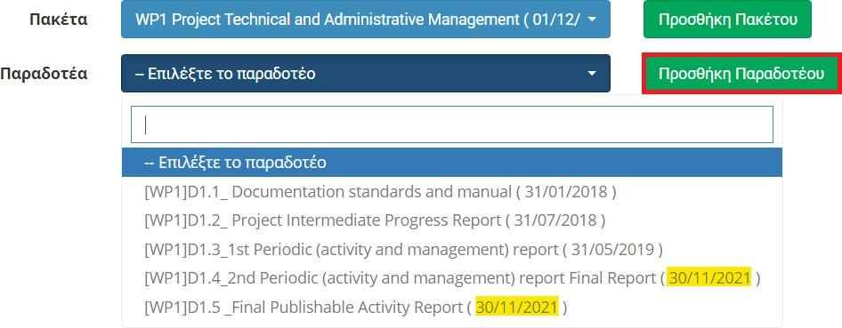

Οι έλεγχοι του συστήματος περιλαμβάνουν και τον έλεγχο των ημερομηνιών της σύμβασης να συμβαδίζουν με τα όρια των ημερομηνιών των ενοτήτων.

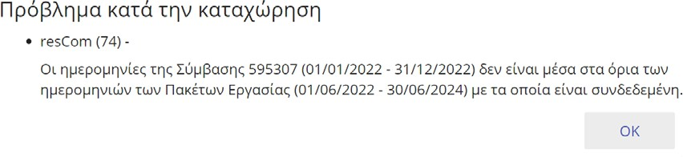

Για κάθε ενότητα που επιλέγεται πρέπει να δηλωθεί αντίστοιχα τουλάχιστον ένα παραδοτέο στο οποίο θα συμμετέχει ο συμβαλλόμενος, ενώ η σύνδεση παραδοτέων που έχουν ολοκληρωθεί δεν έχει φυσική σημασία.

Όταν είναι ενεργοποιημένο το πεδίο «ποσό» είναι απαραίτητο να προσδιοριστεί ανά ενότητα το μέγιστο ποσό που θα λάβει ο συμβαλλόμενος και θα πρέπει να συμβαδίζει με τα αναγραφόμενα στο Τεχνικό παράτημα ή στην Αυτεπιστασία, καθώς και να είναι το άθροισμα των ποσών των ενοτήτων ίσο με το συνολικό ποσό της σύμβασης.

## Στοιχεία Σύμβασης

Στο πάνω μέρος της σελίδας συνοψίζονται τα βασικά στοιχεία της σύμβασης που επιλέχθηκαν στα προηγούμενα στάδια. Επιλεγμένο Έργο, Επιλεγμένος Αποδέκτης, Τύπος Σύμβασης και Κατηγορία Δαπάνης

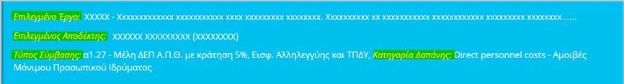

## Ημ/νία Έναρξης

Επιλέγεται από το ημερολόγιο η ημερομηνία έναρξης της Σύμβασης.

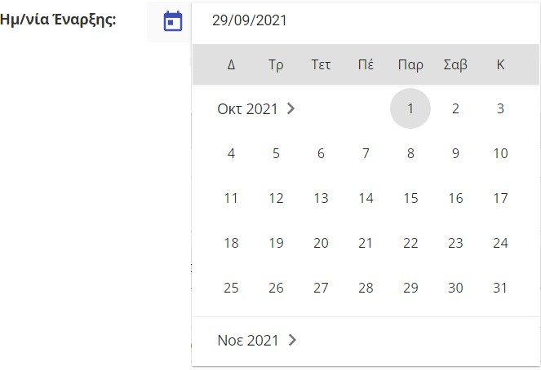

Η ημερομηνία έναρξης της απασχόλησης που μπορεί να επιλεγεί είναι 14 μέρες μετά τη ημερομηνία εισαγωγής των στοιχείων, ελάχιστος χρόνος που απαιτείται για τον έλεγχο του αιτήματος, την διαδικασίας έγκρισης απασχόλησης και την υπογραφή της σύμβασης. Θα πρέπει να λαμβάνεται υπόψη και ο χρόνος που απαιτείται για την έγκαιρη ψηφιακή υπογραφή της σύμβασης πριν την **ημερομηνία έναρξης της απασχόλησης και από τα δύο συμβαλλόμενα μέρη** προκειμένου να αποφευχθούν ενδεχόμενες τροποποιήσεις της .

## Ημ/νία Λήξης

Επιλέγεται από το ημερολόγιο η ημερομηνία λήξης της Σύμβασης.

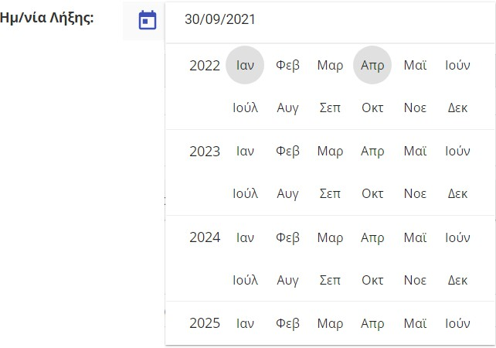

Η ημερομηνία λήξης της Σύμβασης επιλέγεται με γνώμονα την αναμενόμενη ολοκλήρωση του παραγόμενου έργου.

Η διάρκεια της σύμβασης του απασχολούμενου με πρόσθετη απασχόληση τακτικού προσωπικού ή μελών ΔΕΠ άλλων ιδρυμάτων δεν μπορεί να πατάει σε δύο έτη, όταν αυτή αφορά σε αμοιβή για ερευνητική εργασία σε έργο όπου συμπληρώνονται φύλλα χρονοχρέωσης.

## Ειδικότερη Απασχόληση

Η ειδικότερη απασχόληση στη συγκεκριμένη σύμβαση πρέπει να προσδιορίζει με σαφήνεια το **αντικείμενο της ανάθεσης,** συγκεκριμένο έργο που θα παραχθεί από τον συμβαλλόμενο κατά τη χρονική διάρκεια της σύμβασης, προσδιοριζόμενο σε σχέση με το φυσικό αντικείμενο της πράξης.

Ο χρήστης πληκτρολογεί την ειδικότερη απασχόληση του συμβαλλόμενου στο έργο, περιγράφοντας το έργο που θα εκτελέσει και αναγράφοντας στο τέλος σε παρένθεση τους κωδικούς των παραδοτέων στα οποία θα συμμετέχει ως εξής: σχετικά παραδοτέα: κωδικοί D1.3, D2.4, D2.5 και D2.7 (εφόσον και όπως δηλώθηκαν στο προηγούμενο στάδιο).

Εφόσον το έργο βρίσκεται σε **οικονομική παράταση** το αντικείμενο της Ανάθεσης πρέπει να σχετίζεται με τον λόγο για τον οποίο εγκρίθηκε η παράταση του έργου.

## Επάγγελμα

Συμπληρώνεται αυτόματα από την καρτέλα του αποδέκτη. Ελέγχεται η ορθότητα των προσυμπληρωμένων πεδίων και επιβεβαιώνονται η συνάφεια με την ειδικότερη απασχόληση που έχει συμπληρωθεί.

## Επιβεβαίωση IBAN

Με την επιλογή του πεδίου «Επιβεβαίωση IBAN» ο χρήστης μπορεί να επιβεβαιώσει τον τραπεζικό Λογαριασμό (IBAN) του συμβαλλόμενου, όπως έχει καταχωρηθεί στο πληροφοριακό σύστημα από προγενέστερη συναλλαγή του αποδέκτη με τη ΜΟΔΥ ΕΛΚΕ.

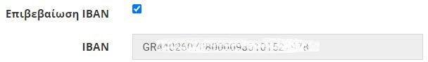

## Αμοιβή

Στην κατηγορία των πανεπιστημιακών αρχικά επιλέγεται από τους τύπους των συμβάσεων είτε η «**Πρόσθετη Απασχόληση**» είτε η «**Ιδία συμμετοχή**».

Εικόνα που περιέχει κείμενο  Περιγραφή που δημιουργήθηκε αυτόματα

## Κατηγορία Πανεπιστημιακοί – Πρόσθετη Αμοιβή

«**Πρόσθετης απασχόλησης**»: για σύναψη σύμβασης με **πρόσθετη αμοιβή**, για το πρόσθετο έργο που θα εκτελέσουν τα μέλη του τακτικού προσωπικού του Α.Π.Θ. ή τα μέλη ΔΕΠ άλλων

ιδρυμάτων, στο πλαίσιο του έργου υπό την προϋπόθεση της τήρησης των εκάστοτε διατάξεων και περιορισμών για την πρόσθετη απασχόληση τους.

Στα πλαίσια της **πρόσθετης απασχόλησης** συμπληρώνεται η «**Μηνιαία αμοιβή»** που θα λάβει ο απασχολούμενος για κάθε ημερολογιακό μήνα της σύμβασης.



Το συνολικό ποσό της σύμβασης προκύπτει από την μηνιαία αμοιβή πολλαπλασιαζόμενη με τον αριθμό των ημερολογιακών μηνών που διαρκεί η απασχόληση.

**Διάρκεια Απασχόλησης: ** **Ημερολογιακοί Μήνες:** 3 μήνες (Σεπτέμβριος, Οκτώβριος και Νοέμβριος)

**Συνολικό Κόστος Σύμβασης:** 3.000 ευρώ

Ανάλογα με το είδος του έργου και την κατηγορία προσωπικού (μέλος ΔΕΠ ή ΕΙΔΙΠ/ΕΤΕΠ ή Διοικητικοί) που ανήκει ο συμβαλλόμενος διενεργούνται, κατά την καταχώρηση της σύμβασης, κατάλληλοι έλεγχοι **μηνιαίου πλαφόν αμοιβής** (βάσει μισθού Γενικού Γραμματέα Υπουργείου ή μη υπέρβασης ορίου 100% των μηνιαίων τακτικών ακαθάριστων αποδοχών, με βάση τα στοιχεία της οικονομικής υπηρεσίας) **ή συνολικών ωρών εργασίας** στην περίπτωση συμβάσεων με χρονοχρέωση. Οι έλεγχοι πραγματοποιούνται σε επίπεδο μήνα επιμερίζοντας ισόποσα το συνολικό ποσό της Σύμβασης σε κάθε ημερολογιακό μήνα της σύμβασης. Σημειώνουμε ότι στην περίπτωση των έργων που χρηματοδοτούνται από Ιδιωτικούς , Ευρωπαϊκούς ή Διεθνείς πόρους δεν ισχύει το όριο μισθού Γενικού Γραμματέα στις αμοιβές των μελών ΔΕΠ. Στο μενού αριστερά **Καρτέλα χρήστη/ Ανάλυση Συμβάσεων** αποτυπώνονται με διαφορετικούς τρόπους το σύνολο των ενεργών συμβάσεων του απασχολούμενου για τον έλεγχο των μηνιαίων πρόσθετων αποδοχών που ισχύουν στα έργα που συμμετέχει.

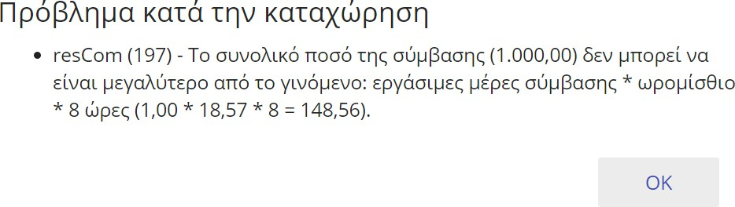

## Κατηγορία Πανεπιστημιακοί – Ιδία Συμμετοχή

«**Ιδία συμμετοχή**»: για την υποβολή αιτήματος «ιδίας συμμετοχής» τακτικών μελών ΔΕΠ, ΕΕΔΙΠ και ΕΤΕΠ του Ιδρύματος στα πλαίσια του υποχρεωτικού ωραρίου εργασίας τους

(εφαρμόζεται μόνο σε ερευνητικά έργα του ΕΛΚΕ, στα οποία η Ευρωπαϊκή χρηματοδότηση ανέρχεται σε ποσοστό των επιλέξιμων δαπανών). Δεν υπάρχει υποχρέωση σύναψης σχετικής σύμβασης με τον απασχολούμενο, αλλά αρκεί η **έγκριση της από την Επιτροπή Ερευνών με σκοπό τη δήλωση ωρών του υποχρεωτικού ωραρίου εργασίας** στα πλαίσια της συμμετοχής στις ερευνητικές δραστηριότητες του έργου και την **κάλυψη της ιδίας συμμετοχής από τις τακτικές αποδοχές** του ερευνητικού προσωπικού του Ιδρύματος. Σημειώνεται ότι οι Διοικητικοί Υπάλληλοι (Δημόσιοι και ΙΔΑΧ) δε συνυπολογίζονται για την κάλυψη της ιδίας συμμετοχής, η οποία αφορά αποκλειστικά σε ερευνητική δραστηριότητα.

Στα πλαίσια της **ιδίας συμμετοχής** συμπληρώνεται το «**Ποσό Ιδίας Συμμετοχής**» που δύναται να συμβάλλει ο απασχολούμενος, στην ιδία συμμετοχή του έργου, για τη συνολική χρονική διάρκεια της σύμβασης.



## Κατηγορία Τρίτοι – Κατ’ αποκοπή αμοιβή

Ανάλογα με το είδος του έργου και την κατηγορία προσωπικού (απασχολούμενος με σύμβαση έργου ή υπότροφος) διενεργούνται, κατά την καταχώρηση της σύμβασης, κατάλληλοι έλεγχοι μηνιαίων ή ετήσιων ορίων αμοιβής, τα οποία είτε έχουν οριστεί από τον οδηγό διαχείρισης έργων είτε από το κανονιστικό πλαίσιο του φορέα χρηματοδότησης.

## Κατηγορία Τρίτοι – χωρίς υπαγωγή στο άρθρο 39

Συμπληρώνεται το πεδίο **«Κατ’ αποκοπή αμοιβή»** με το συνολικό ακαθάριστο ποσό που θα λάβει ο απασχολούμενος για την εκτέλεση της Σύμβασης.

## Κατηγορία Τρίτοι – με υπαγωγή στο άρθρο 39

Συμπληρώνεται το πεδίο «**Κατ’ αποκοπή αμοιβή**» είτε με το **«Συνολικό Κόστος»** δηλαδή το συνολικό κόστος της σύμβασης του απασχολούμενου στο έργο ή η «**Συνολική αμοιβή**» **(χωρίς τις εργοδοτικές εισφορές)** με το συνολικό ακαθάριστο ποσό που θα λάβει ο απασχολούμενος για την εκτέλεση της Σύμβασης και το σύστημα υπολογίζει το **Συνολικό κόστος στο έργο**.

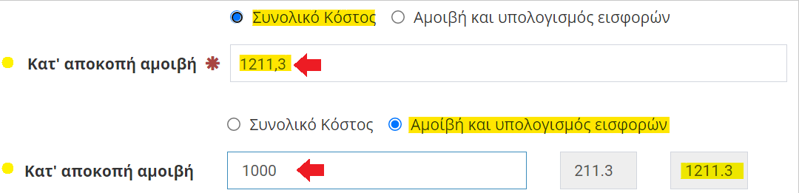

## Ανθρωπομήνες (ΙΠΑ-ισοδύναμο πλήρους απασχόλησης ή ποσότητα εργασίας )

Το πεδίο εμφανίζεται μόνο στις ονομαστικές του έκτακτου προσωπικού. Στην περίπτωση των έργων που απαιτούν μηνιαία φύλλα χρονοχρέωσης είναι απαραίτητο να προσδιοριστεί στη σύμβαση η **ωριαία αμοιβή του συμβαλλόμενου** για τη συγκεκριμένη σύμβαση. Ο προσδιορισμός γίνεται με τη **συμπλήρωση των Ανθρωπομηνών** σύμφωνα και με το Τεχνικό Δελτίο του Έργου. Η τιμή των ΑΜ περιλαμβάνει έως και **4 δεκαδικά ψηφία**.



[Ανθρωπομήνες] =

[Ακαθάριστη Αμοιβή] [143,33] x Ωρομίσθιο

Εφόσον στο σύστημα έχει καταχωρηθεί ερευνητική ομάδα στη οποία έχει οριστεί η ποσότητα εργασίας που αντιστοιχεί στο συνολικό κόστος της θέσης εργασίας τότε σε περίπτωση που έχει καταχωρήσει διαφορετικό ΙΠΑ το σύστημα ενημερώνει τον χρήστη για τους ανθρωπομήνες που πρέπει να συμπληρώσει.

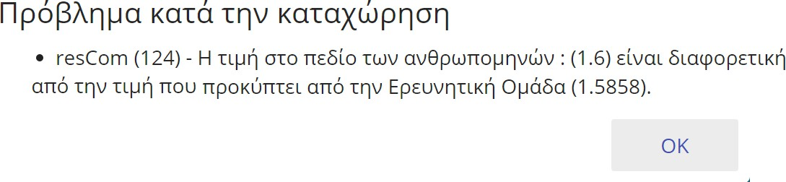

## Μορφωτικό Επίπεδο

Η συμπλήρωση του μορφωτικού επιπέδου του απασχολούμενου είναι απαραίτητη πληροφορία που απαιτείται από την ΕΑΠ (Ενιαία Αρχή Πληρωμών).

## Ρόλος Συμβαλλόμενου

Ο ρόλος του συμβαλλόμενου στο έργο θα πρέπει να σχετίζεται με τη φύση του έργου (πχ ερευνητικό, εκπαιδευτικό) και την ειδικότερη απασχόληση του στου έργο.

## Συνοδευτικά αρχεία σύμβασης

Για την εγκυρότητα του αιτήματος θα πρέπει να επισυναφθεί το σύνολο των δικαιολογητικών που είναι απαραίτητα για τη σύναψη της σύμβασης.

Το σύστημα υποστηρίζει την επισύναψη ενός μόνο αρχείου. Το σύνολο των *δικαιολογητικών για τη σύναψη της παραπάνω σύμβασης, όπως αναφέρονται στα παραρτήματα Π I και Π II επισυνάπτονται σε ένα αρχείο με μορφή .*pdf ή .zip. **Προσοχή** η επισύναψη πολλαπλών αρχείων ή αρχείων που φέρουν **ψηφιακή υπογραφή** πραγματοποιείται με ένα συμπιεσμένο αρχείο (.zip) το οποίο περιλαμβάνει τα επιμέρους αρχεία.

Εικόνα που περιέχει κείμενο  Περιγραφή που δημιουργήθηκε αυτόματα

## Αποθήκευση και οριστική υποβολή

Με την ολοκλήρωση της συμπλήρωσης των στοιχείων, επιλέγεται «Αποθήκευση». Με την επιτυχή καταχώρηση όλες οι Ονομαστικές σε Αναμονή εμφανίζονται στο πάνω μέρος της σελίδας.

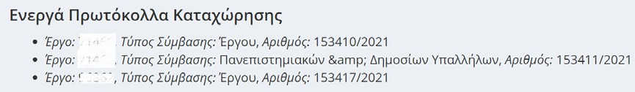

Όταν η καταχώρηση της ονομαστικής πραγματοποιηθεί από τον ΕΥ του έργου το αίτημα θα προωθείται στη ΜΟΔΥ ΕΛΚΕ για επεξεργασία, ενώ όταν η καταχώρηση πραγματοποιηθεί από συνεργάτη απαιτείται έγκριση του αιτήματος από τον ΕΥ. Ο ΕΥ λαμβάνει email με πληροφορίες σχετικές με την καταχωρημένη ονομαστική και από την φόρμα των εγκρίσεων μπορεί να ολοκληρώσει την έγκριση.

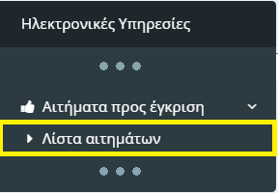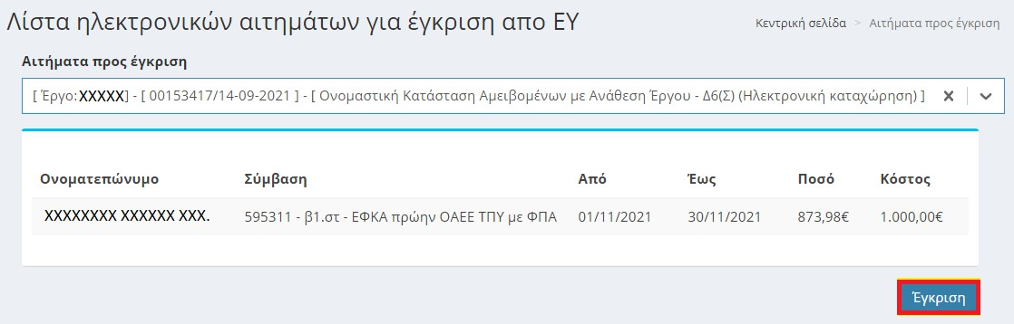

## Διαγραφή σύμβασης/ ονομαστικής σε αναμονή λόγω λάθους

Κατά τον έλεγχο της ονομαστικής κατάστασης από το αρμόδιο τμήμα και εφόσον διαπιστωθούν ελλείψεις ή προβλήματα, ο χρήστης θα λάβει ενημέρωση μέσω τους συστήματος. Εφόσον ενημερωθεί ότι «η ονομαστική πρέπει να καταχωρηθεί εκ νέου σύμφωνα με τις οδηγίες» ή ότι «η σύμβαση του ΧΧΧΧ δεν μπορεί να καταχωρηθεί και πρέπει να διαγραφεί από την υπόλοιπη ονομαστική» ο χρήστης θα πρέπει να αναζητήσει την ονομαστική για να την διαγράψει μερικώς ή εξολοκλήρου.

Η αναζήτηση της ονομαστικής μπορεί να πραγματοποιηθεί από το Μενού αριστερά Ηλεκτρονικές Υπηρεσίες>Καταχώρηση συμβάσεων > καταχωρημένες συμβάσεις.

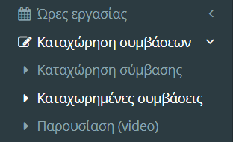

Επιλέγοντας το έργο και την κατηγορία της Ονομαστικής κατάστασης μετά από αναζήτηση προκύπτουν οι Ονομαστικές καταστάσεις που έχουν υποβληθεί στο έργο.

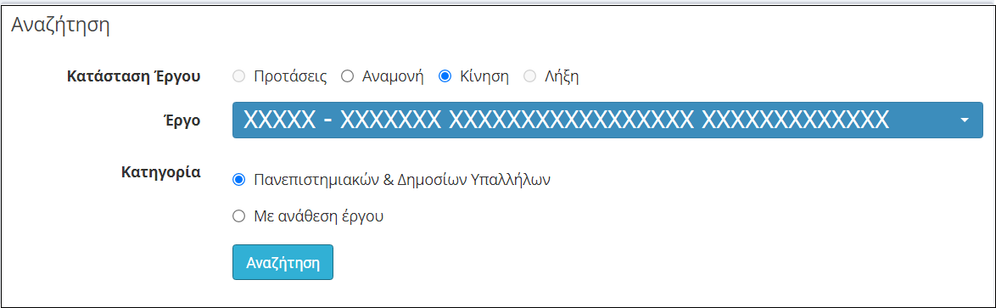

Οι ονομαστικές καταστάσεις που βρίσκονται σε κατάσταση «Σε αναμονή» μπορούν να διαγραφούν.

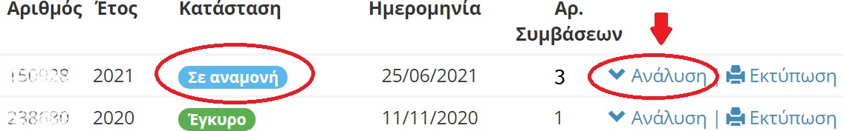

Πατώντας το «Ανάλυση» εμφανίζονται οι επιμέρους καταχωρήσεις συμβάσεων και στην τελευταία στήλη εμφανίζεται η επιλογή της διαγραφής.

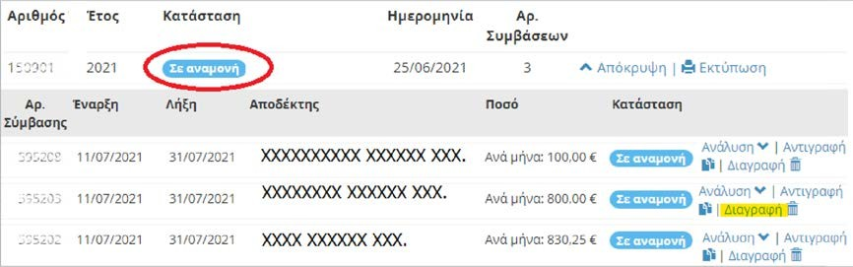

Στο επόμενο στάδιο ο χρήστης καλείται να επιβεβαιώσει ότι επιθυμεί τη διαγραφή της εγγραφής .

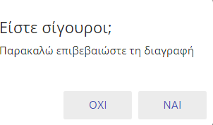

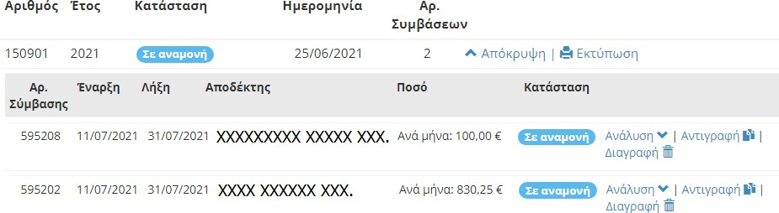

Ο χρήστης προβαίνει εφόσον είναι απαραίτητο στη διαγραφή όλων των εγγραφών ώστε να διαγραφή εξολοκλήρου το αίτημα απασχόλησης που είχε υποβάλλει στη ΜΟΔΥ ΕΛΚΕ.

## Υπογραφή Σύμβασης

Μετά την έγκριση της σύμβασης από την Επιτροπή Ερευνών του ΕΛΚΕ ΓΠΑ αποστέλλετε αυτοματοποιημένο email στους συμβαλλόμενους ότι η σύμβαση εγκρίθηκε. Στην συνέχεια ο Δικαιούχος (όχι ο ΕΥ του έργου) εισέρχεται στο webrescom με τους προσωπικούς του κωδικούς.

Το ενημερωτικό mail έχει την παρακάτω τυποποιημένη μορφή:

|  |
| --- |
| *«Σας ενημερώνουμε ότι στη Συνεδρίαση ΧΧ/ΧΧ-ΧΧ-ΧΧΧΧ της Επιτροπής Ερευνών ΓΠΑ εγκρίθηκε η απασχόλησή σας για το διάστημα ΧΧ/ΧΧ/ΧΧΧΧ - ΧΧ/ΧΧ/ΧΧΧΧ στο έργο ΧΧΧΧΧΧ με Ε.Υ. τον κο ΧΧΧΧΧ , Καθηγητή του Τμήματος Γ.Π.Α. (Κωδικός σύμβασης: ΧΧΧΧΧΧ)* |
|  |
| *Χρειάζεται να κατεβάσετε τη σύμβασή σας σε μορφή pdf, να την υπογράψετε με εγκεκριμένη (Τύπου Α) ψηφιακή υπογραφή και να την καταθέσετε στον ΕΛΚΕ μέσω του web-resCom.* |
|  |
| *Για να την κατεβάσετε πραγματοποιείτε είσοδο στο web-resCom (*[*https://webrescom.elke.aua.gr/*](https://webrescom.elke.aua.gr/)*) και από το μενού: "Καρτέλα χρήστη" επιλέγετε "Οι Συμβάσεις μου". Στην συνέχεια επιλέγετε την σύμβαση από την λίστα (οι ανυπόγραφες εμφανίζονται με αντίστοιχη επισήμανση) και πατάτε το κουμπί "εκτύπωση ανυπόγραφης σύμβασης". Το pdf που εμφανίζεται το αποθηκεύετε, το υπογράφετε ψηφιακά και πατάτε το "υποβολή υπογεγραμμένου αντιγράφου" για να το καταθέσετε στον ΕΛΚΕ. Μόλις η σύμβασή σας υπογραφεί και από τον νόμιμο εκπρόσωπο του ΕΛΚΕ θα ενημερωθείτε εκ νέου για να την κατεβάσετε.* |
|  |
| ***Επισημαίνεται ότι η ημερομηνία υπογραφής της σύμβασης και από τα δύο συμβαλλόμενα μέρη (απασχολούμενη/ος και ΕΛΚΕ) πρέπει να προηγείται της ημερομηνίας έναρξης της απασχόλησης.*** |
|  |
| ***ΠΡΟΣΟΧΗ: Η έγκαιρη υπογραφή της σύμβασής είναι απαραίτητη προκειμένου να εκπληρωθούν οι απαιτούμενες διαδικασίες για την έναρξη της απασχόλησής σας. Η μη έγκαιρη υπογραφή της σύμβασης και από τα δύο συμβαλλόμενα μέρη επιφέρει τροποποιήσεις στην ημερομηνία έναρξης της απασχόλησής σας.*** |
|  |
| *Μπορείτε να υπογράψετε ψηφιακά τη σύμβαση σας και μέσω της διαδικτυακής πύλης gov.gr, επιλέγοντας την ενότητα****«ψηφιακή βεβαίωση εγγράφου»*** *και ακολουθώντας την παρακάτω διαδικασία:* |
| * *Εισέρχεστε στην εφαρμογή*[*«Ψηφιακή Βεβαίωση Εγγράφου»*](https://www.gov.gr/ipiresies/polites-kai-kathemerinoteta/psephiaka-eggrapha-gov-gr/psephiake-bebaiose-eggraphou) *και μεταφορτώνετε τη σύμβασή σας σε μορφή .pdf.* * *Μετά την ηλεκτρονική επαλήθευση της ταυτότητάς σας, αποτυπώνεται στο έγγραφο ο μοναδικός αναγνωριστικός κωδικός επαλήθευσης και η εγκεκριμένη ηλεκτρονική σφραγίδα του Υπουργείου Ψηφιακής Διακυβέρνησης.* * *Στη συνέχεια υποβάλλετε τη σύμβασή σας στον ΕΛΚΕ μέσω webrescom, ακολουθώντας τις παραπάνω οδηγίες.* * *Η σύμβασή σας υπογράφεται ψηφιακά από τον νόμιμο εκπρόσωπο του ΕΛΚΕ και ακολουθεί η ενημέρωσή σας ότι είναι διαθέσιμη.»* |



Στο menu Καρτέλα Χρήστη μπορείτε να βρείτε τις υπογεγραμμένες και ανυπόγραφες συμβάσεις σας.

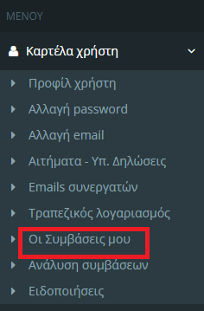

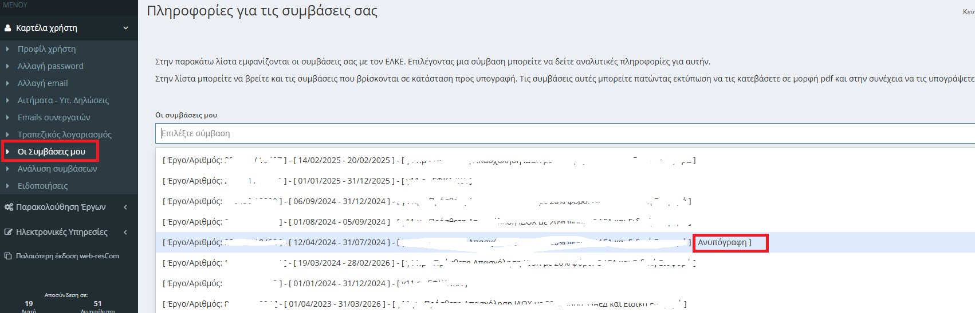

Επιλέγετε την ανυπόγραφη σύμβαση και εμφανίζεται η παρακάτω οθόνη και κλικάροντας το «ΕΚΤΥΠΩΣΗ ΑΝΥΠΟΓΡΑΦΗΣ ΣΥΜΒΑΣΗΣ» κατεβάζετε το σώμα της σύμβασης. Στην συνέχεια υπογράφεται η σύμβαση ψηφιακά ή από το δικαιούχο και αποστέλλεται με mail στο ΕΥ για την υπογραφή του (ψηφιακή ή gov).

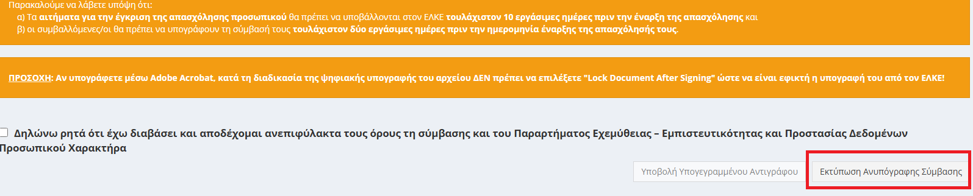

Η σύμβαση υπογεγραμμένη από τον Δικαιούχο και τον ΕΥ και αφού έχει δηλωθεί η αποδοχή της σύμβασης, όπως στην παρακάτω εικόνα, η υπογεγραμμένη σύμβαση από τους δύο αντισυμβαλλόμενους αναρτάται στο webrescom για υπογραφή από τον Πρόεδρο της Επιτροπής.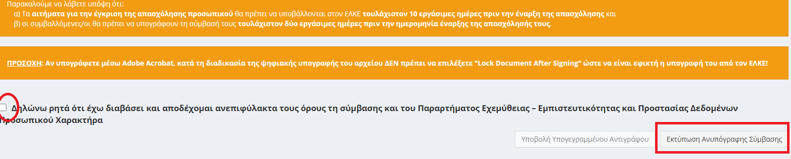



Μετά την υπογραφή της σύμβασης αποστέλλεται το παρακάτω email και μπορείτε να κατεβάσετε την σύμβαση υπογεγραμμένη από όλους τους αντισυμβαλλόμενους.

|  |
| --- |
| Γεωπονικό Πανεπιστήμιο ΑΘηνών Special Account for Research Funds of Agricultural University of Athens |
| |  | | --- | | Σας ενημερώνουμε ότι η σύμβαση σας με αριθμό: ΧΧΧ υπογράφηκε ψηφιακά. | |  | | Για να την κατεβάσετε θα χρειαστεί να μπείτε στο web-resCom και από το μενού: "Καρτέλα χρήστη" να επιλέξετε "Οι Συμβάσεις μου". | | Στην συνέχεια επιλέγετε την σύμβαση απο την λίστα και πατάτε το κουμπί "υπογεγραμμένη σύμβαση". | |
|  |

|  |
| --- |
| **resCom** |

## Απαραίτητες προϋποθέσεις για την υπογραφή

Για την παραπάνω διαδικασία είναι απαραίτητες οι παρακάτω προϋποθέσεις

Ο ΕΥ του έργου να έχει κωδικούς webrescom

Ο Δικαιούχος να έχει καρτέλα φυσικού προσώπου στον ΕΛΚΕ

Ο Δικαιούχος να έχει κωδικούς webrescom

Στην περίπτωση που το φυσικό πρόσωπο δεν έχει κωδικούς μπορεί να αποκτήσει ακολουθώντας την παρακάτω διαδικασία.

<https://webrescom.elke.aua.gr>

## 

Κλικάροντας το «εδώ» εμφανίζονται οι παρακάτω οθόνες στις οποίες συμπληρώνοντας τα απαραίτητα στοιχεία λαμβάνεται κωδικούς ή δημιουργείται καρτέλα φυσικού προσώπου.

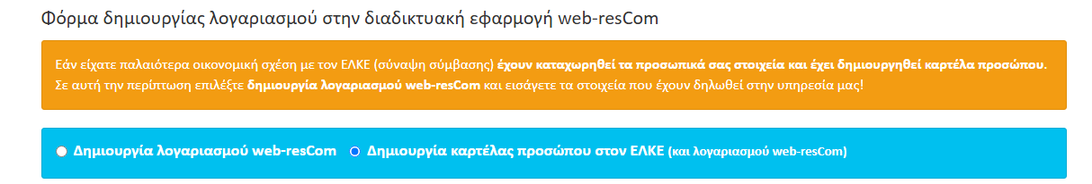

Μετά το αίτημα δημιουργίας λογαριασμού web-rescom αποστέλλεται mail στον αιτούντα.

|  |
| --- |
| Γεωπονικό Πανεπιστήμιο ΑΘηνών |
| Special Account for Research Funds of Agricultural University of Athens |
|  |
| Ονοματεπώνυμο: ΧΧΧΧ. |
| Username: ΧΧΧΧΧΧ |
|  |
| Λάβατε το συγκεκριμένο email κατόπιν αιτήσεως δημιουργίας κωδικού πρόσβασης στο σύστημα. Σας ενημερώνουμε ότι ο Ειδικός Λογαριασμός Κονδυλίων Έρευνας δεν έχει αποθηκευμένο στην βάση δεδομένων του τον κωδικό πρόσβασης που χρησιμοποιείτε, συνεπώς δεν είναι εφικτή η υπενθύμιση του τρέχοντος κωδικού σας. |
|  |
| Για να εισέλθετε στο σύστημα θα πρέπει να δημιουργήσετε κωδικό εισόδου. Θα πρέπει να μεταβείτε στην ιστοσελίδα του παρακάτω συνδέσμου ([αλλαγή κωδικού εισόδου](https://webrescom.elke.aua.gr/core/updatepw.html?auth=O1TUYVVPrB8mNq1a_-VJFguaK1b52WmJSvlpjaPOXyOnTg4wQw_equT_0yEyMOktTZk241EGkMbCW2Kx1enNrKTQ6DzYH_A2s2oXJCHIBt-6N8q6D8IWiOSbTv9fHCPpb-fLq2wOGzlHbtjYKQWeBw~~)) και να πληκτρολογήσετε τον νέο σας κωδικό. |
|  |
| Ο κωδικός πρόσβασης πρέπει να ακολουθεί τους παρακάτω κανόνες:   * Να είναι μεγαλύτερος από 6 χαρακτήρες * Να είναι μικρότερος από 15 χαρακτήρες * Να περιέχει κεφαλαία και πεζά * Να περιέχει αριθμητικούς χαρακτήρες * Να περιέχει τουλάχιστον ένα σύμβολο από τα παρακάτω: !@#$%^&* |
|  |
| Με βάση τον κωδικό που εισάγετε, δημιουργείται ένα κρυπτογραφημένο πιστοποιητικό το οποίο και χρησιμοποιείται για την ασφαλή σας είσοδο στο σύστημα. |
|  |
| Στον παρακάτω σύνδεσμο έχετε την δυνατότητα να δοκιμάσετε κωδικούς πρόσβασης και να δείτε πόσο δυνατοί είναι. Προσοχή μην δοκιμάσετε τους πραγματικούς σας κωδικούς. ([password.kaspersky.com](https://password.kaspersky.com/)) |
|  |
| Τέλος, σε περίπτωση που δεν ζητήσατε εσείς αλλαγή του κωδικού πρόσβασης παρακαλούμε να επικοινωνήσετε μαζί μας για να ελέγξουμε το συμβάν. |
|  |
|  |
| Eκ τη ΜΟΔΥ του ΕΛΚΕ ΓΠΑ |

Στην περίπτωση που ο χρήστης έχει ξεχάσει τους κωδικούς στο web-rescom στην αρχική σελίδα κλικάρετε στο «εδώ», συμπληρώνετε τα στοιχεία που ζητούνται και σας αποστέλλεται email με οδηγίες τις οποίες ακολουθείται

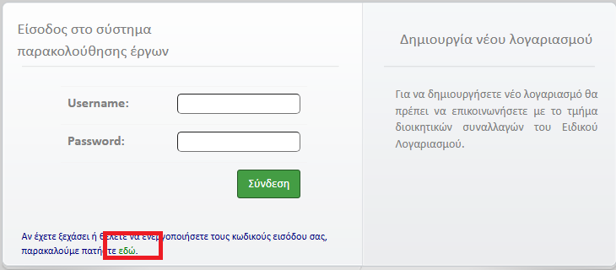

|  |
| --- |
| Γεωπονικό Πανεπιστήμιο ΑΘηνών |
| Special Account for Research Funds of Agricultural University of Athens |
|  |
| Ονοματεπώνυμο: XXXXXXXXXX |
| Username: XXXX |
|  |
| Λάβατε το συγκεκριμένο email κατόπιν αιτήσεως αλλαγής κωδικού πρόσβασης στο σύστημα. Σας ενημερώνουμε ότι ο Ειδικός Λογαριασμός Κονδυλίων Έρευνας δεν έχει αποθηκευμένο στην βάση δεδομένων του τον κωδικό πρόσβασης που χρησιμοποιείτε, συνεπώς δεν είναι εφικτή η υπενθύμιση του τρέχοντος κωδικού σας. |
|  |
| Για να εισέλθετε στο σύστημα θα πρέπει να καταχωρήσετε εκ νέου κωδικό εισόδου. Θα πρέπει να μεταβείτε στην ιστοσελίδα του παρακάτω συνδέσμου ([αλλαγή κωδικού εισόδου](https://webrescom.elke.aua.gr/core/updatepw.html?auth=3RUoqwZw8pRpMegrwM5osp3Df6yY1uRnQxKhZboaq7ev7xgNQW3Mk-YBmrue4NY0RGuO7qVGzn0tKR79Y_BoaeX1TQC58RgT9zVTJt_lue9-lo-vlMb8Wo-Ylw8eHOvdKTiLv1KV498sPBeUUjYNfw~~)) και να πληκτρολογήσετε τον νέο σας κωδικό. |
|  |
| Ο κωδικός πρόσβασης πρέπει να ακολουθεί τους παρακάτω κανόνες:   * Να είναι μεγαλύτερος από 6 χαρακτήρες * Να είναι μικρότερος από 15 χαρακτήρες * Να περιέχει κεφαλαία και πεζά * Να περιέχει αριθμητικούς χαρακτήρες * Να περιέχει τουλάχιστον ένα σύμβολο από τα παρακάτω: !@#$%^&* |
|  |
| Με βάση τον κωδικό που εισάγετε, δημιουργείται ένα κρυπτογραφημένο πιστοποιητικό το οποίο και χρησιμοποιείται για την ασφαλή σας είσοδο στο σύστημα. |
|  |
| Στον παρακάτω σύνδεσμο έχετε την δυνατότητα να δοκιμάσετε κωδικούς πρόσβασης και να δείτε πόσο δυνατοί είναι. Προσοχή μην δοκιμάσετε τους πραγματικούς σας κωδικούς. ([password.kaspersky.com](https://password.kaspersky.com/)) |
|  |
| Τέλος, σε περίπτωση που δεν ζητήσατε εσείς αλλαγή του κωδικού πρόσβασης παρακαλούμε να επικοινωνήσετε μαζί μας για να ελέγξουμε το συμβάν. |
|  |
|  |
| Eκ τη ΜΟΔΥ του ΕΛΚΕ ΓΠΑ |

**ΠΡΟΣΟΧΗ: Οι κωδικοί του web-rescom είναι προσωπικοί και δεν τους γνωρίζει το προσωπικό της ΜΟΔΥ του ΕΛΚΕ-ΓΠΑ.**

**Μέσω του web-rescom οι ΕΥ μπορούν να εκχωρήσουν δικαιώματα προς συνεργάτες (αρκεί οι συνεργάτες να έχουν κωδικούς στο webrescom) από «παρακολούθηση έργων => εκχώρηση δικαιωμάτων».**